Черкаський інститут банківської справи

Університету банківської справи НБУ
БІБЛІОТЕКА

Постаті в дзеркалі бібліографії

Економіст світового виміру

145 років від дня народження М.І. Туган-Барановського (1865-1919),
українського та російського економіста, історика

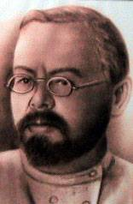

Черкаси
2010 р.

Його економічні теорії зробили помітний слід майже в усіх сферах діяльності людини.
Безпосереднім учнем Туган-Барановського був відомий російський економіст Кондратьєв..
С.Злупко

Долі багатьох українських учених схожі між собою : їхню творчість відома на чужині й мало знають , а то й зовсім не знають на батьківщині. Так і ім’я українського вченого – економіста , громадського і політичного діяча , одного із засновників Національної академії наук України Михайла Івановича Туган-Барановського.
В Українській радянській енциклопедії про нього читаємо , що він бу «російським і українським економістом… , одним із представників легального марксизму… Це він перекручував і намагався спростувати марксистську теорію відтворення і криз , теорію класової боротьби , виступив проти трудової теорії вартості і додаткової вартості’» ( Т.11, кн. С.1.- 380).
Такого поцінування цілком було достатньо , аби ім’я одного з дванадцяти перших академіків УАН не згадувати взагалі ніде Його називали ‘’буржуазним економістом’’ і ‘’активним діячем контрреволюції на Україні’’.
Натомість у виданнях закордонних ( та вже й у сьогоднішніх в Україні) Туган-Барановський – визначний економіст , один з найкращих знавців кон’юктурних економічних циклів , автор численних праць про теорію вартості , розподілу суспільного доходу , історію господарського розвитку та кооперативних основ господарської діяльності , ‘’фундатор теорії економічної кон’юктури’’ і ‘’економіст світового рівня’’.
На щастя , наші сучасники збагнули велич цієї постаті й намагаються віддати вченому належну шану.
Народився Михайло Іванович Туган-Барановський у с. Солоному Куп'янського повіту Харківської губернії в заможній дворянській сім'ї. Навчався у Київській, а потім Харківській класичних гімназіях, закінчив фізико-математичний та юридичний факультети Харківського університету. У 23 року закінчив курс Харківського університету відразу по двох факультетах: природничому і юридичному.
Подальшу освіту продовжив у Петербурзі, а потім в Англії. Сферою своєї діяльності М.І.Туган-Барановський обрав політичну економію. У 1894, опублікувавши роботу “Промислові кризи в сучасній Англії, їхні причини і вплив на народне життя”, він став першим українцем ученим зі світовим ім'ям (книга в 1901 році переведена на німецьку мову, а потім і на французький). За цю роботу М.І.Туган-Барановський у 1894 році був визнаний гідним ступеня магістра Московського університету. У 1895 році він стає приват-доцентом С.-Петербурзького університету й у тому ж році його приймають у члени Імператорського Вільного Економічного Товариства.
Будучи представником “легального марксизму”. М.І.Туган-Барановський бере участь у редагуванні журналів марксистського напрямку, таких як “Нове слово”, “Початок”, “Світ божий”. У 1898 році М.І.Туган-Барановський видає книгу “Російська фабрика”, де розвиває ідеї про розвиток капіталізму в Росії і захищає її в тому ж році як докторську дисертацію.
Нове, двадцяте століття М.І.Туган-Барановський зустрічає опальним ученим, висланим зі столиці за участь у студентських хвилюваннях. У Петербург, з дозволу влади, він повернувся в 1905 р. У наступні роки М.І.Туган-Барановського цікавлять проблеми розвитку кооперативного руху. З 1908 року він член “Комітету сільських, кредитних і промислових товариств”. У 1909 році М.І.Туган-Барановський став видавати журнал “Вісник кооперації”, а в 1916 році виходить його робота “Соціальні основи кооперації”. Тоді ж виходить ряд його робіт про соціалізм, а в 1918 році - одна з найвідоміших - “Соціалізм як
позитивне навчання”.
До революції роботи М.І.Туган-Барановського видавалися неодноразово, і зокрема його праця “Основи політичної економії”, де він найбільше повно виклав свої економічні погляди.
Навесні 1901 р. за участь у студентській демонстрації його заарештували і вислали до Полтавської губернії, де він глибоко переймався інтересами освітньо-культурницької діяльності предової української інтелігенції, її руху за національне відродження українського народу, збереження української мови, розвиток освіти тощо. Саме йому належить встановлення першого в Україні пам'ятника Т.Шевченкові в Полтаві.
З 1913 р. - професор Санк-Петербурзького політехнічного інституту, а з 1917 р. - університету.
Крім наукової та викладацької роботи вів велику громадську роботу. Брав участь у редагуванні збірника "Новые идеи в экономике" та низці редколегій вітчизняних і зарубіжних видань, очолив один з найкращих не тільки в Росії, а й за кордоном журнал "Вестник кооперации".
Перед Першою світовою війною співпрацював з М.Грушевським та іншими українськими вченими над підготовкою першої української енциклопедії "Український народ в його минулому і сьогоденні" (1914-1916).
Лютневу революцію 1917 р. Михайло Іванович зустрів з великою надією на можливості демократизації суспільства, які відкривалися після неї.
Він друкує низку праць:
"Бумажные деньги и металл"
"Русская кооперация и заем свободы"
"Социализм как положительное учение"
"Русская земельная реформа и кооперация"
"Соціальні основи кооперації"
"Кооперація, її природа та мета"
"О кооперативном идеале"
"Вплив ідей політичної економії на природознавство та філософію"
"Політична економія. Курс популярний" та багато інших.
У 1918 р. створив і очолив інститут економічної кон'юктури. За його ініціативи створено Кооперативний інститут. Очолив Українське наукове товариство економістів та Центральний кооперативний український комітет.
Йому присвоєно звання академіка, він професор, декан юридичного факультету Київського університету.
22 січня 1919 р. М.І. Туган-Баранівський як радник з економічних питань у складі української делегації їхав до Франції на наукову конференцію і помер на станції Відрадне поблизу Одеси.
Прагнучи увіковічити пам'ять про вченого, його друзі й однодумці влаштували при Українській Академії наук кабінет ім. М.І. Туган-Барановського. У місті Донецьку університет економіки і торгівлі носить ім'я цього уславленого економіста.
Українська держава і зараз потребує дослідження багатогранної наукової спадщини видатного й оригінального економіста - мислителя кінця ХІХ - початку ХХ ст. М.Туган-Барановського. Він є гордістю нашого народу.

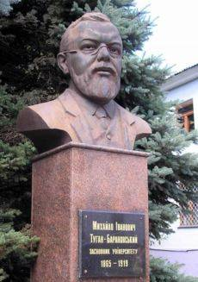

Памятник М.І.Туган-Барановському на території університету в Донецьку
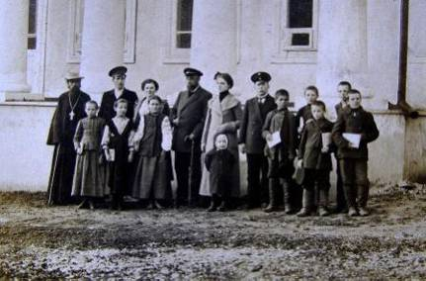
М.І.Туган-Барановський з вчителями і учнями Пізницької школи. 1907-17(?) р.

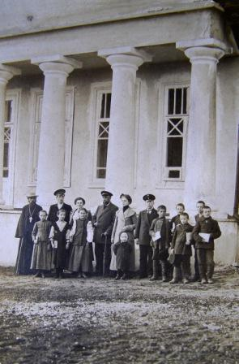
с.Пізники., 1907-17(?) р.р.
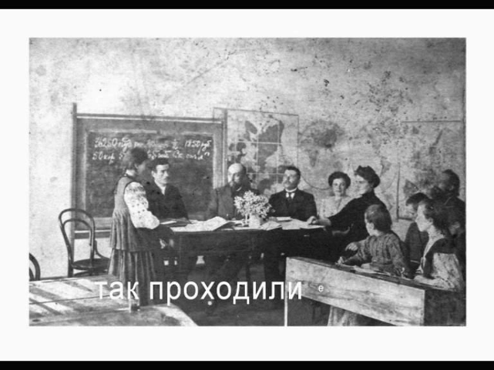

Так проходили екзамени в Пізницькій школі на початку ХХ ст.

Основні видання творів М.І.Туган-Барановського , що є у фонді бібліотеки :
- Туган-Барановський, М.І.Нариси з нової політичної економії і соціалізму [Текст] // Хроніка -2000 .- Вип.39-40: Україна : філософський спадок століть .- С.381- 395.: портр.
- Туган-Барановський, М.І. Політична економія : курс популярний.- К. Наукова думка , 1994.- 264 с.
- Туган-Барановський, М.І. Паперові гроші та метал .- К.: КНЕУ , 2004.- 200 с.

Про М.І.Туган-Барановського
- Горкіна, Л.П. Михайло Іванович Туган-Барановський [Текст] // Київська старовина .- 1998 .- № 6.- С. 94-116.
- Горкіна, Л.П. Теоретичний спадок вітчизняного економіста у загальносвітовому контексті(М.І.Туган-Барановський) [Текст] //Вісник Національної академії наук Україн. - 2002. - № 10. - С.65-70.
- Дерев'янкін, Т. Циклічна динаміка ринкового господарства у трактуваннях вітчизняних вчених-економістів кінця XIX - початку XX ст. [Текст] / Т. Дерев'янкін, О.Костюшко // Економіка України. - 2006. - № 4. - С.51-60.
- Злупко, С.М. Внесок українських економістів у розвиток теорії грошей, грошового обігу і фінансів [Текст] //ФІнанси України. - 2001. - № 8. - С.31-37.
- Злупко, С.М. Новаторські теорії українських економістів:роль у розвитку світової економічної науки [Текст] //Економіка України . - 2002. - № 10 . - С.71-76.
- Злупко, С.М. Теорія грошей М.І.Туган-Барановського та її вплив на монетаризм XX століття [Текст] //ФІнанси України. - 1999. - № 8. - С.99-103.
- Злупко С.М. Інституційно-інвестиційна теорія Михайла Туган-Барановського та її вплив на світову інвестологію [Текст] // Фінанси України. – 2004. – № 4. – С. 3–16.
- Злупко, С.М. Туган-Барановський – видатний вчений – економіст : Спадщина та новації [Текст] // Економіст .- 2005.- № 1.- С.37 -43-45.
- История экономических учений [Текст] : учебное пособие / ред. : В. Автономов, М.: Инфра, 2008. -784 с . -(Высшее образование ).
- Коваль, Л.Л. Михайло Туган-Барановський , життя і наукова діяльність [Текст] // Хроніка -2000 .- Вип.35-36: Культура і наука світу: внесок України .- С.381- 365.
- Найкращий слов’янський економіст [Текст] // Золотий резерв .- 2009.- № 9.- С.40-41.
- Небрат, В.В. Українська фінансова думка другої половини ХІХ - початку ХХ століть [Текст] : монографія/ В. В. Небрат. - К.: НАН України: Ін-т економіки та прогнозування, 2007. -224 с.
- Околітенко, Н. Сліди Тугана-Барановського [Текст] //Україна. - 2003. - № 6. - С.45-47.
- Сарай, М.І. Український економіст світової слави Михайло Туган-Барановський (Психологічна теорія циклічності. Теорія розподілу. Кооперативна теорія. Про соціалізм. Про марксизм) [Текст] / М.І.Сарай , Т.Ковальчук // Вісник Тернопільської Академії народного господарства.- 2004.-№ 4 .- С.176 – 180.
- Синюченко, М. Кон`юктурна теорія грошей М.І.Туган-Барановського [Текст] //ФІнанси України. - 2000. - № 9. - С.19-24.
- Синюченко, М.І. Проблема цінності грошей у теорії М.І. Туган-Барановського[Текст] // Вісник Укр.академії банк.справи. - 2007. - 2. - С.16-23.
- Туган-Барановський Михайло Іванович [Електронний ресурс] .- Режим доступу: http://www.nbuv.gov.ua/portal/all/herald/2002-10/13.htm
- Чумаченко, М.Г. М.І. Туган-Барановський – вчений з світовим ім’ям [Текст] // Вісник економічної науки .- 2005. №1 .- С.3-5.

Підготувала бібліотекар Якубова Л.С.
Січень 2010 р.

